**漏洞URL：**

https://api.xxx.xxx/cms-api/help/group/page

**简要描述：**

sql报错注入

使用了mybatis-plus插件，导致可以控制sql语句where后面的查询字段

**漏洞证明：**

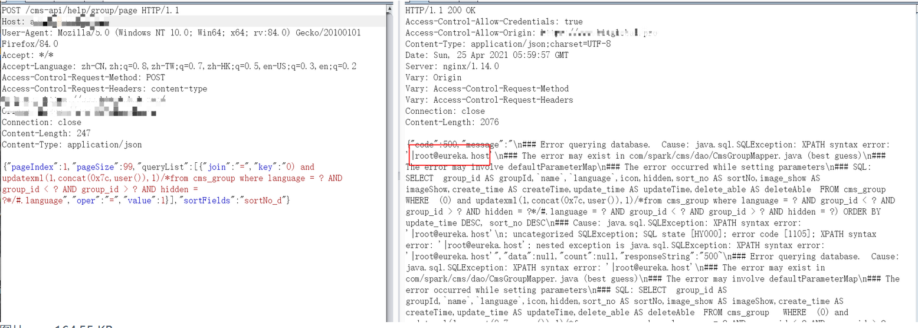

**修复方案：**

**过滤**